 | Федеральное агентство по рыболовству  Федеральное государственное бюджетное образовательное  учреждение высшего образования  «Астраханский государственный технический университет»  Система менеджмента качества в области образования, воспитания, науки и инноваций сертифицирована  ООО «ДКС РУС» по международному стандарту ISO 9001:2015
ИНСТИТУТ ИНФОРМАЦИОННЫХ ТЕХНОЛОГИЙ И КОММУНИКАЦИЙ
КАФЕДРА АВТОМАТИЗИРОВАННЫХ СИСТЕМ ОБРАБОТКИ ИНФОРМАЦИИ И УПРАВЛЕНИЯ

АРХИТЕКТУРА ВЫЧИСЛИТЕЛЬНЫХ СИСТЕМ, ОПЕРАЦИОННЫЕ СИСТЕМЫ.
(наименование дисциплины)

ОТЧЕТ
о выполнении индивидуального задания к лабораторной работе № 01-02
ASSEMBLER. Команды пересылки, сложения и вычитания
(название лабораторной работы)
Вариант № 1

Выполнил:
студент гр. ДИПРБ-21
Наследсков М. В.
«____»___________2024 г.
Максимальное количеству баллов _____
ЗАЩИЩЕНО:
Получено баллов ______
Преподаватель: ________ Куркурин Н.Д.
«____»____________2024 г.

Астрахань – 2024

Цель
Изучение работы команд пересылки и арифметической команды процессора sub (вычитание).

Индивидуальное задание
Реализовать вычисление формулы Y = a+b+c-d в виде ассемблерных вставок в текст программы на С++. Вычисления осуществлять в целых числах типа int (использовать регистры процессора). Объявление необходимых переменных, ввод данных и вывод результатов на экран реализовать на С++.

Реализация

Скриншот исходного кода с комментариями
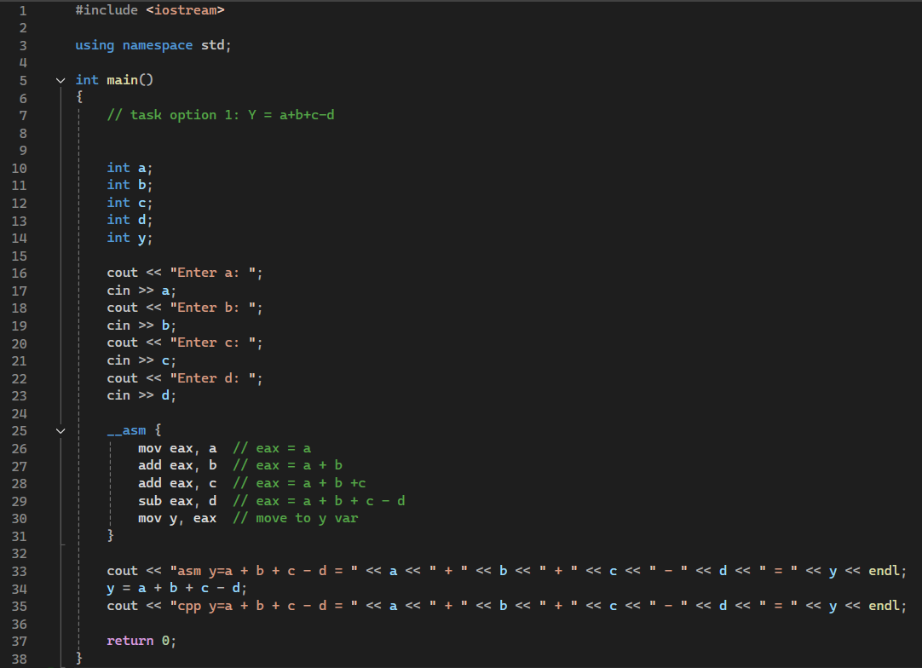

Скриншот результатов работы программы
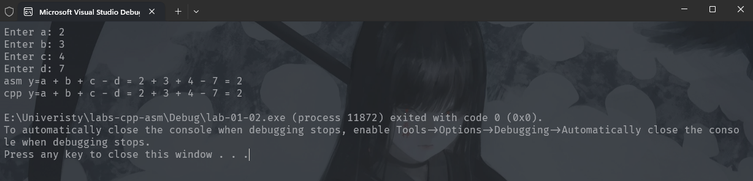

Вывод
В рамках лабораторной работы были исследованы и использованы команды пересылки, сложения и вычитания в языке ассемблера. Была разработана программа, успешно выполняющая указанные арифметические действия и отображающая результат на экране.

